Кузнецов Иван Павлович

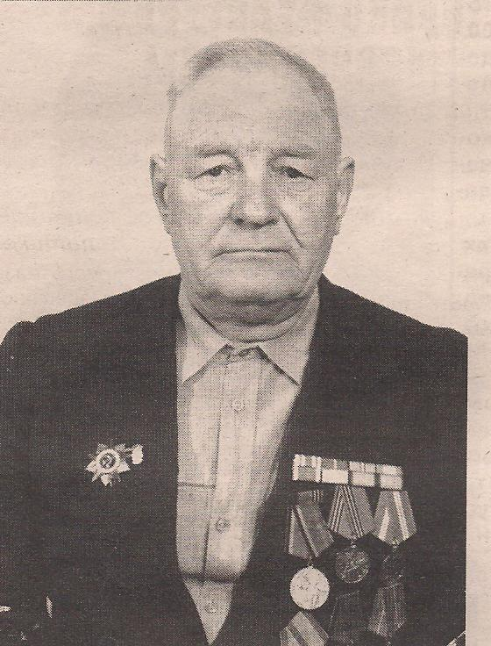
Иван Павлович родился 25 августа 1922 года, в Новосибирской области, селе Степно - Гутово. Отец Павел Андреевич и мать Ольга Филипповна работали в колхозе. В семье было четыре брата и одна сестра. Иван Павлович закончил пять классов. В декабре 1941 года был призван на фронт, было тогда ему девятнадцать лет. А призвали его вместе с калтышинским парнем Бормотовым Леонидом. Иван Павлович попал в 303 дивизию, 849 полк, взвод разведки; учился четыре месяца, а потом на фронт.
Начало войны было тяжелым. На троих была одна винтовка. В 1943 году появилось более мощное оружие.
В 1942 году в апреле был первый бой под Воронежем, было очень трудно. Была ужасная жара и постоянно мучила жажда. В этом же году Ивана Павловича ранило в правую ногу. А в бою на Курской дуге в другую. В Карпатах снова был ранен. Иван Павлович освобождал Украину, форсировал реку Буг. В боях за Вислу получил орден Славы (3 степени).
В 1944 году Советская Армия пересекла границу СССР. Иван Павлович побывал в освобожденном лагере «Смерти». Войну закончил в Чехословакии. Потом опять на войну с Японией, но там был недолго. Дослуживал Иван Павлович на Чукотке в городе Анадырь.
Из армии вернулся в 1946 году. Работал трактористом – комбайнером. 27 декабря 1947 года женился. Вместе с женой вырастили троих детей: сына и двух дочерей. У них 9 внуков.
В последние годы Иван Павлович полностью потерял зрение. Проживал у дочери в райцентре Крапивино. Умер И.П. Кузнецов в 2002 году в возрасте 80 лет.

Фронтовые воспоминания
В 1942 году летом под Воронежем я и еще несколько человек отправились в разведку. Спустились в траншею, увидели кабель и сразу догадались, что этот кабель немцев. Мы решили дождаться утра. На рассвете мы увидели немца с катушкой, который проверял связь. Мы прыгнули на него, мигом скрутили, доставили «языка» в свое расположение.
На Курской дуге повстречал своего земляка, журавлевца, Ескина Михаила. Обнялись, от радости прослезились и подумали вслух: «Вернемся ли домой?», мечта их сбылась, возвратились.
Ордена и медали

Орден Отечественной войны I степени, орден славы III степени, две медали за Отвагу, «За победу над Германией», «За победу над Японией».

